工控机配置低导致卡顿
方法1.可降低打标线程优先级
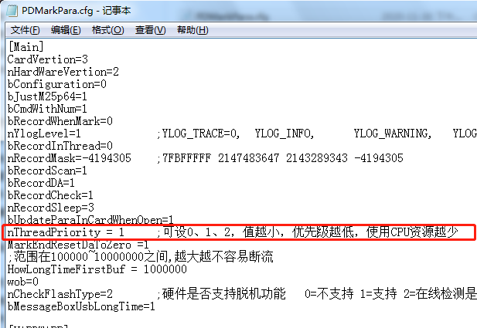
方法2.关闭监控，监控线程会频繁与usb通讯，bRecordCheck改为0，关闭监控
